Nom:
Data:
LES VOCALS
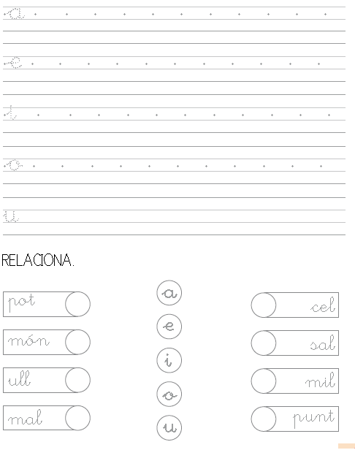
- REPASSA I ESCRIU

